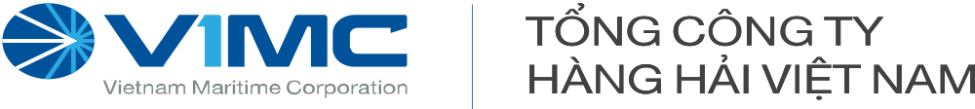
TT CNTT VIMC | Hà Nội, ngày 13 tháng 01 năm 2025

PHIẾU ĐỀ NGHỊ THẨM ĐỊNH

V/v thẩm định Dự thảo:

Quy định về nguyên tắc trong quản trị, điều hành, phân giao nhiệm vụ

và báo cáo kết quả công việc đối với các hoạt động

của Tổng công ty Hàng hải Việt Nam - CTCP

Kính gửi: Ban Pháp chế và Quản trị rủi ro

Căn cứ Quy chế xây dựng và ban hành Quy phạm nội bộ của Tổng công ty Hàng hải Việt Nam ban hành kèm theo Quyết định số 244/QĐ-HHVN ngày 23/5/2022;

TT CNTT đề nghị Ban Pháp chế và Quản trị rủi ro có ý kiến thẩm định đối với Dự thảo Quy định về nguyên tắc trong quản trị, điều hành, phân giao nhiệm vụ

và báo cáo kết quả công việc đối với các hoạt động của Tổng công ty Hàng hải Việt Nam – CTCP.
Gửi kèm theo đề nghị thẩm định gồm:

1. Tờ trình về việc đề xuất xây dựng và ban hành Quy định về nguyên tắc trong quản trị, điều hành, phân giao nhiệm vụ và báo cáo kết quả công việc đối với các hoạt động của Tổng công ty Hàng hải Việt Nam – CTCP;
2. Dự thảo Quyết định ban hành Quy định về nguyên tắc trong quản trị, điều hành, phân giao nhiệm vụ và báo cáo kết quả công việc đối với các hoạt động của Tổng công ty Hàng hải Việt Nam – CTCP;
3. Dự thảo Quy định về nguyên tắc trong quản trị, điều hành, phân giao nhiệm vụ và báo cáo kết quả công việc đối với các hoạt động của Tổng công ty Hàng hải Việt Nam – CTCP (Dự thảo cuối cùng);
4. Bản tổng hợp ý kiến góp ý và các giải trình về việc tiếp thu ý kiến.
Nơi nhận:  - Như trên;  - Lưu: TT CNTT. | TRUNG TÂM CNTT VIMC  GIÁM ĐỐC  (đã ký)  Lê Đông

